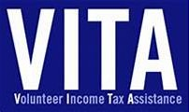
Información necesaria para una cita VITA

- Información personal
  - Identificación con foto
  - Fecha de nacimiento de todas las personas que figuran en la declaración de impuestos
  - Tarjeta de Seguro Social o tarjeta o carta del Número de Identificación Personal del Contribuyente (ITIN, por sus siglas en inglés) de todas las personas que figuran en la declaración de impuestos
  - Información para Depósito Directo: cheque anulado o número de ruta y número de cuenta de su banco

Declaraciones de Ingresos y Beneficios Públicos
  - W-2s de cada trabajo
  - Todos los formularios 1099 recibidos
  - Todas las notificaciones, cartas o correspondencias del IRS o MN Department of Revenue, como pagos de estímulos recibidos, el crédito de impuestos recibido por los niños, o cambios hechos por la IRS o MN Department of Revenue, a la declaración de impuestos que declaró el año pasado
  - Ingreso anual generado de MFIP, SSI, MSA, GA, beneficios de veteranos, compensación del trabajo

Créditos de Educación, de Cuidado Infantil y de Hacer su Hogar Energéticamente Eficiente
  - Registro de los gastos educativos de los hijos en los grados K-12 (incluir útiles escolares, clases particulares, clases de arte)
- Gastos de matrícula de la universidad, colegio o escuela técnica
- Estado de cuenta de los préstamos estudiantiles
- Gastos de guardería: datos del proveedor: nombre, dirección, número de Identificación Fiscal o número de seguro social
- Registro de mejoras en el hogar para puertas, ventanas, aislante y artículos relacionados de eficiencia energética.

Impuestos sobre la Propiedad
  - Propietarios: Intereses hipotecarios e impuestos de bienes raíces pagados en el 2024 y el estado de cuenta de los Impuestos de la Propiedad Pagaderos en el 2025 que el condado le enviará por correo en marzo
  - Inquilinos: Certificado de Renta Pagada (2024 CRP por sus siglas en inglés)

Documentos Adicionales
  - Declaración de impuestos del año anterior (2023)
  - Verificación del seguro médico de cada persona que figura en el reembolso si se compró a través de MNsure
  - Recibos de donaciones caritativas
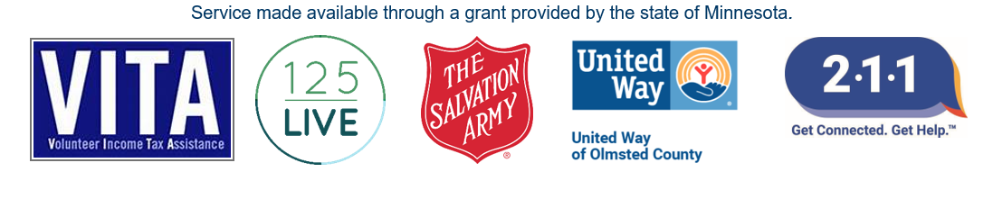
Este servicio está disponible a través de una subvención proporcionada por el estado de Minnesota.

